Scout, Specialità collezionista

Monete spagnole.
5 pesetas.
Nelle cinque pesetas c'è l'imaggine di Carlos 1, re di spagna e ha il valore di 3 cent.
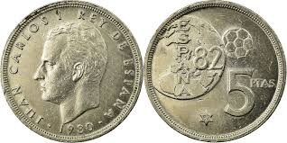
100 pesetas.
Nelle cento pesetas c'è l'imaggine di Gustavo Adolfo Becquer un poeta e il suo biglietto ha un valore di 60 cent.
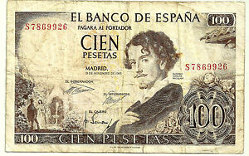
500 pesetas.
Nelle cinquecento pesetas c'è l'imaggine di Ignazio Zuloaga che è un pittore e il suo biglietto ha un valore di 3 euro.

Monete polacche.
100 zloty.
Nei 100 zloty c'è l'imaggine di Vladislao 2, re di polonia e il suo biglietto ha un valore di 22 euro.
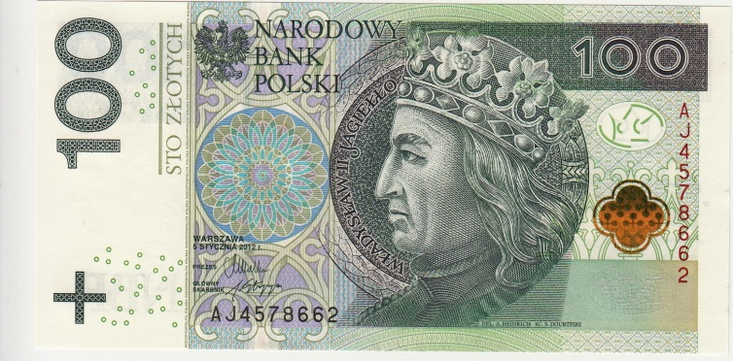
5.000 zloty.
Nei 5.000 zloty c'è l'imaggine di Fryderyk Chopin un musicista e il suo biglietto ha un valore di 1.103 euro.
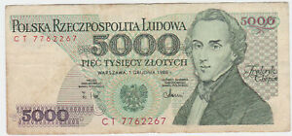
100.000 zloty.
Nei 100.000 zloty c'è l'imaggine di Stanislaw Moniuszko un musicista e il suo biglietto ha un valore di 22.061 euro.
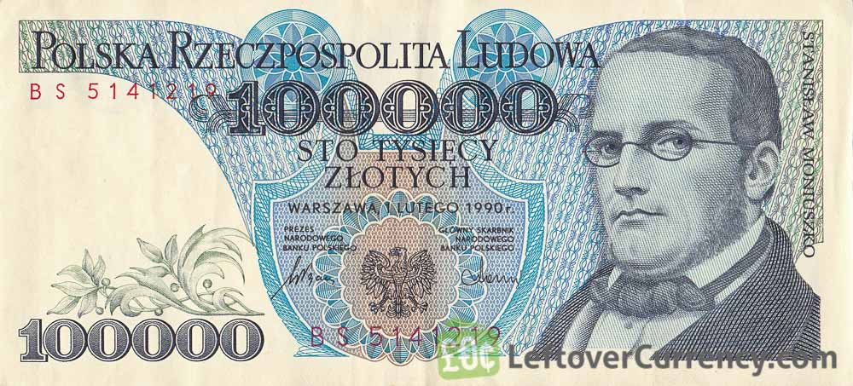
Monete italiane.
1.000 lire
Nelle 1.000 lire c'è l'imaggine di Maria Montessori e il suo biglietto ha un valore di 52 cent.
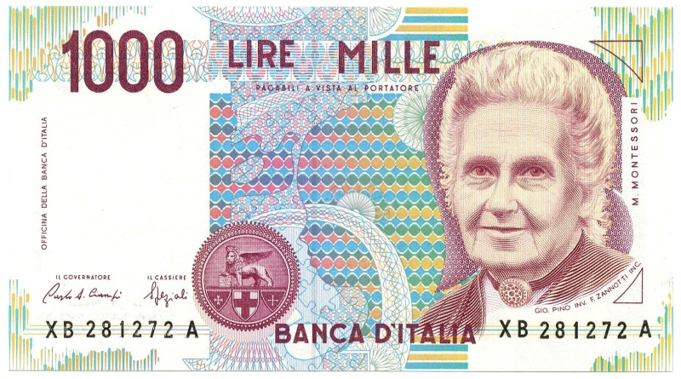
2.000 lire.
Nel altro biglietto da 2.000 lire c'è l'imaggine di Galileo e ha un valore di 1 euro e 3 cent.
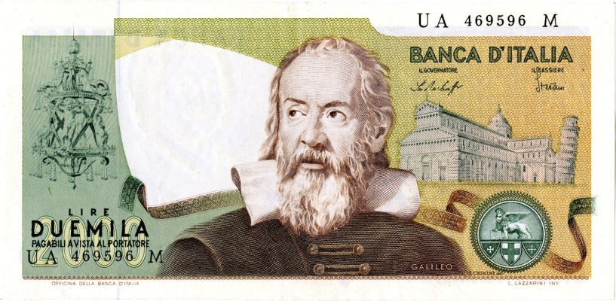
5.000 lire.
Nelle 5.000 lire c'è l'imaggine di Vincenzo Bellini e il suo biglietto ha un valore di 2 euro e 58 cent.
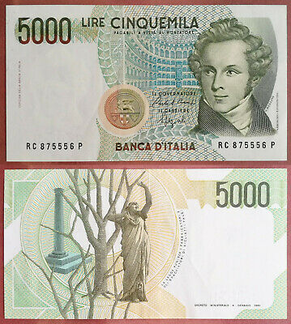

Monete con personaggi famosi.

In una moneta di 100 e 200 lire c'è la foto di papa pablo 2.
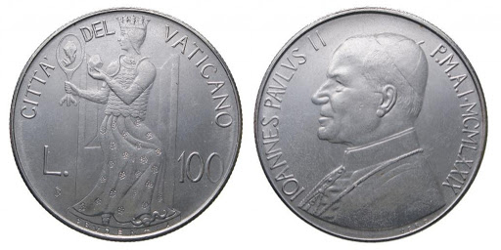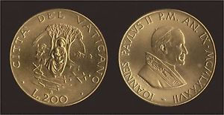
Nelle monete di 100 lire c'è minerva.
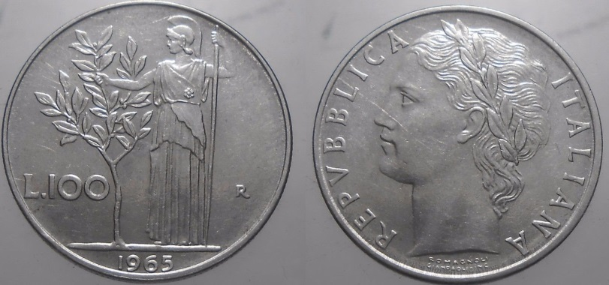
Nelle monete di 50 lire c'è l'imaggine di un fabro.
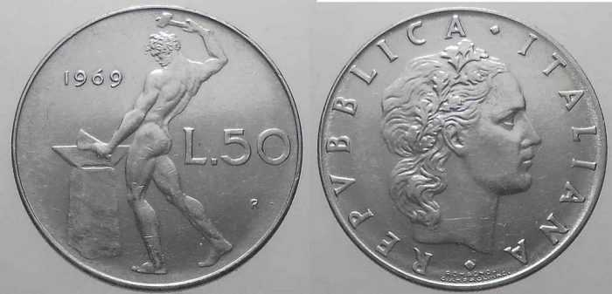

Nelle monete di 25, 50 e 100 pesetas c'è carlos 1.
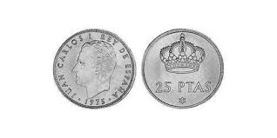
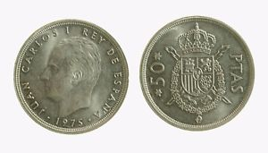
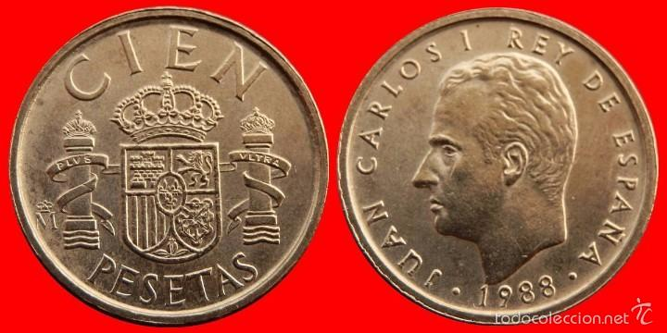
Nelle monete di 200 pesetas c'è Juan luis vives.
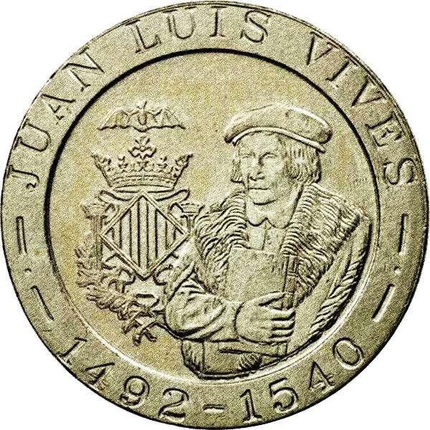

Nei 20 Pfennig c'è Peter Henlein.
